AI代充常见问题解答
OpenGPT VIP 社区 · 原帖发布于 2026 年 9 月 29 日

01 菲区是不是菲律宾才能冲？
不限制地区使用，菲区的意思是菲区订购，有价格优势而已，不是说非得在菲律宾使用，任意国家 任意地区都可以使用，当然也不需要挂菲区的梯子。

02 发票问题
可以开通发票，3%客户自费

03 菲区的plus，能不能升级菲区的20x？
可以！这个不需要拍ios礼品卡的20x
但这是正常开放订阅的情况下，现在开20x需要你之前有开通过20x的记录，打开设置查看订阅，货币单位为PHP代表是菲区。

04 iOS是啥意思？
IOS是苹果礼品卡的意思，不是说非得要你苹果手机电脑使用，也不需要你的Apple id，只是订阅方式不一样，也是无视地区随意使用。

05 菲区充值被拒怎么办？
当菲区账号出现被拒的时候可以选择补差价买ios礼品卡充值，或者再弄一个新账户去激活，二选一。

06 激活的时候提示 账号被拒 什么原因？
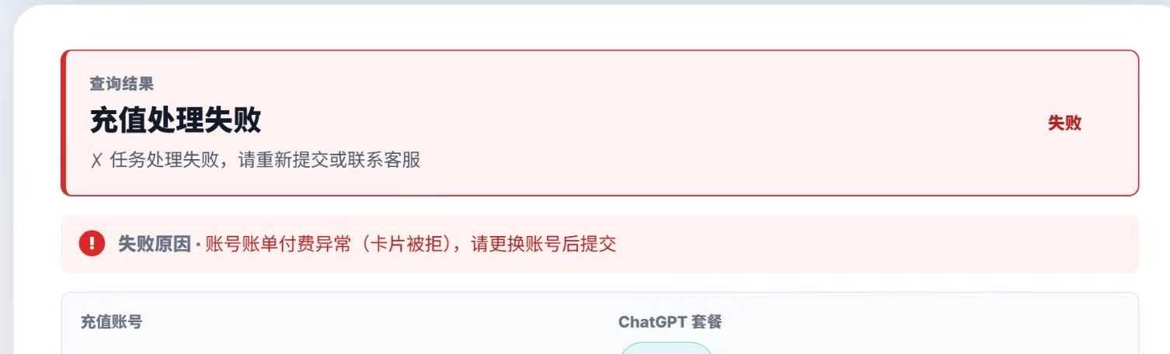
账户订阅未过期，要等过期后
换个账号激活，还不行的找我提供订单号和卡密退款。

07 当前20x被限制无法新开，有哪些需要注意
账户历史上开过20x的可以拍这个链接去激活，可以用

如果是菲区20x还未过期，需要提前三天续费，拍这个链接即可

08 账号充值以后为啥还是免费账号？
正常激活是秒到的，IOS礼品卡充值会有个几分钟的延迟，无需担心，喝杯茶也就到了，只要后台显示充值成功就是一定会到的。

09 关于质保
Chatgpt个人正常使用是绝对不会被封号的，目前运营5个月都是0售后的状态，但如果你反代逆向被封了，我们可以协助你进行退款申请，退回来多少就给回你多少，以实际账单为准。

10 session怎么提取？
访问网址：https://chatgpt.com/api/auth/session，需要在网页登陆gpt，然后打开网址，复制内容保存为文档。结尾是 false 就代表复制全了，有时候帮客户激活的时候可以用到。

11 关于订阅的问题
这里我用简单的话说方便辨别：
菲区： Plus - 5x - 20x 订阅随意升级没问题的，因为全程都是在菲区升级，例如客户是菲区plus，可以随意升为5x或者20x
智利区： 目前智利只有5x，只能给Free账户开通，有其余plus都不行，就是一个干净的free账户，或者订阅到期了也可以，只要是Free
IOS礼品卡： 无视一切，管你什么区，全部秒开（缺点：比较贵）

12 20x现在什么账户开通？还能强开吗？
不能强开了！强开彻底无了。

13 什么账户可以开通？
历史上有订阅过20x，无论过没过期都可以。，菲区订阅期内就去拍菲区续费的那个链接，过期了就拍旁边那个，商品有标注。
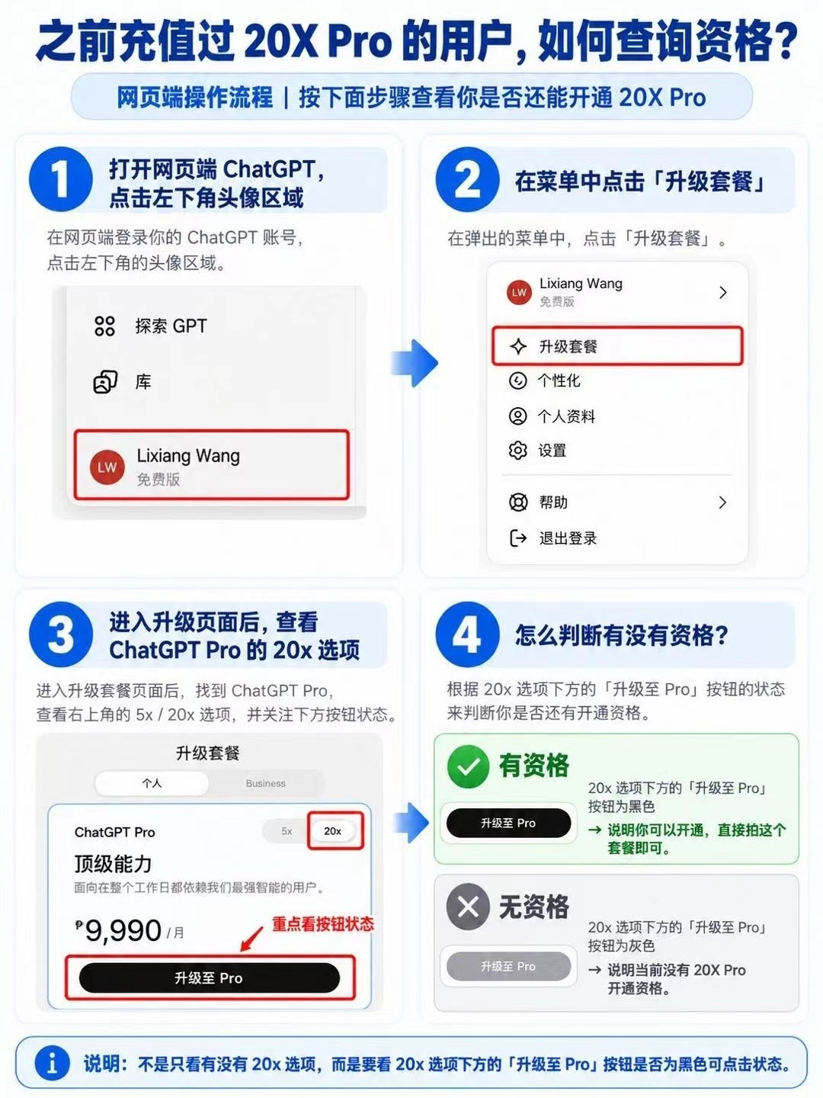

14 iOS Plus 暂时无货 / 菲区被拒处理方案
当前状态（2026-09-23）：iOS Plus 暂时无货，请勿询问。
菲区 Plus 被拒：只能换账号，或联系群主提供订单号卡密退款。
菲区 5x 被拒：可联系群主补差价，升级为美区 iOS 礼品卡方案。

15 Session 提交失败 / 充值不上 - 检查浏览器翻译
常见原因：浏览器开着翻译，Session 文本被混入中文字符，系统无法识别。
排查方法：
检查客户发来的 Session 文本中是否含有请勿分享、警告横幅等中文内容。
有中文 → 说明客户开着浏览器翻译，Session 被污染了。
解决方法：
让客户关闭浏览器翻译功能。
重新打开 https://chatgpt.com/api/auth/session 全选复制。
重新提交 Session，确认结尾是 false 再提交。

